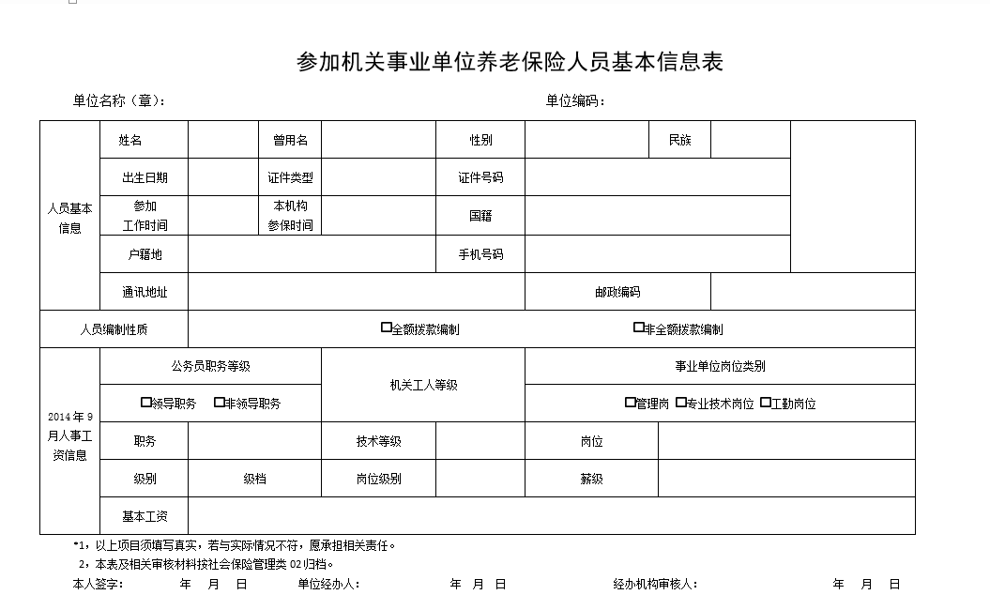

**不需核对，统一填写**

**不需核对，统一填写**

**不需核对，统一填写**

**需核对**

**需核对**

**不填**

**不需核对，统一填写**

**本人签字**

**需核对**

**需核对**

**需核对**

**需核对**

**需核对**

**需核对**

**需核对**

**需核对**

**需核对**

**需核对**

**需核对**

**需核对**

**需核对**

**需核对**

**不需核对，统一填写**

**不需核对，统一填写**

**不需核对，统一填写**

**不需核对，统一填写**

**不填**

**不填**

**不填**

**不填**

**不填**

**不填**

附件1：

《基本信息表》填写说明

1、蓝色字体内容我校教职工不需要填写；绿色字体内容不需要核对；红色字体内容需要核对。

2、姓名、性别、民族、证件号码：按照身份证上的信息填写。

3、户籍地：按照户口本上的信息填写。

4、出生日期：按照中共中央组织部等部门《关于认真做好干部出生日期管理工作的通知》（组通字[2006]41号）规定填写。

5、参加工作时间：按照国家政策规定确认的首次参加工作时间。

6、手机号码、通讯地址、邮政编码：根据可收到的原则填写。

7、2014年9人事工资信息：根据参保人员的工资标准对应职务职级（岗位、薪级）等填报。基本工资为2014年9月30日执行的基本工资（岗位工资+薪级工资）。